Задача GT3. ХОТЕЛ

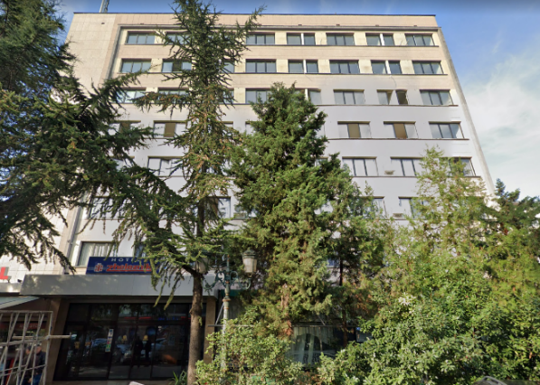Кюшо не се справил особено добре при настаняването на състезатели по стаи последния път, затова решил да се пробва още веднъж. Този път той решил, че ще е най-добре участниците да се опознаят по-добре помежду си, затова се старае да сложи в една стая хора от колкото се може повече на брой различни градове.

Има общо **N** на брой участници, номерирани с числата от **1** до **N**, като $i$-тият от тях пристига от град $c_{i}$. Те трябва да бъдат настанени в **K** стаи. Тъй като всички вече са се наредили на опашка пред рецепцията, Кюшо сметнал, че ще е най-добре да не ги размества и просто да настани първите $T_{1}$ от тях в първата стая, следващите $T_{2}$ във втората стая и т.н. до последните $T_{K}$ в **K**-тата стая. Забележете, че $T_{1}+T_{2}+…+T_{K}=N$, тъй като всеки бива настанен в някоя стая и $T_{i}≥1$.

Степента на запознанство $F_{i}$ в стая $i$ е равна на броят различни градове, от които идват състезателите, настанени в нея. Кюшо иска да максимизира сумата $F_{1}+F_{2}+…+F_{K}$. Помогнете му, като напишете програма **hotel**, която да намира максималната сума от степените на запознанство.

Вход

На първия ред на стандартния вход се въвеждат естествените числа **N** и **K** – броят състезатели и броят стаи. На следващия ред се въвеждат **N** числа $c_{i}$– градовете, от които идват участниците.

Изход

На единствения ред на стандартния изход изведете едно число – максималната възможна стойност на $F_{1}+F_{2}+…+F_{K}$.

Ограничения

* 1 ≤ **N** ≤ 5000
* 1 ≤ **K** ≤ *min* (**N**, 500)
* 1 ≤ $c_{i}$ ≤ **N**

Подзадачи

|  |  |  |  |  |
| --- | --- | --- | --- | --- |
| **Подзадача** | **Точки** | **N** | **K** | $$c_{i}$$ |
| **1** | 15 | ≤ 5000 | = 2 | ≤ **N** |
| **2** | 40 | ≤ 500 | ≤ 500 | ≤ **N** |
| **3** | 35 | ≤ 5000 | ≤ 500 | ≤ 10 |
| **4** | 10 | ≤ 5000 | ≤ 500 | ≤ **N** |

*Точките за подзадача се получават само ако се преминат успешно всички тестове предвидени за нея.*

**Пример**

|  |  |  |
| --- | --- | --- |
| **Вход** | **Изход** | **Пояснение** |
| 4 1  1 2 2 1 | 2 | $$T_{1}=4$$ |
| 7 2  1 3 3 1 4 4 4 | 5 | $$T_{1}=2, T_{2}=5$$ |
| 8 3  7 7 8 7 7 8 1 7 | 6 | $$T_{1}=3, T_{2}=3,T_{3}=2$$ |